# 卡口船舶身份识别

**任务描述：**

基于可见光视频图像，识别船舶船名、船号身份信息

**项目背景：**

卡口船舶身份识别任务通常与海事监管、港口管理、船舶交通监控和安全保障等领域密切相关。以下是一些可能的项目背景和动机：

1. 海事安全：随着海上运输的日益繁忙，确保船舶的安全性和合法性变得尤为重要。通过卡口船舶身份识别，可以对进出港口的船舶进行实时监控和管理，预防非法入境和走私等违法行为。
2. 港口效率：港口是物流的关键节点，高效的港口运营对于降低成本和提升服务质量至关重要。自动化的船舶识别系统可以加快船舶的进出港流程，减少人工检查的时间和错误。
3. 环境监控：船舶可能对海洋环境造成污染，有效的船舶身份识别有助于追踪和监控船舶的排放情况，确保遵守环境保护法规。
4. 应急响应：在海上事故发生时，快速准确地识别涉事船舶对于应急响应和救援行动至关重要。卡口船舶身份识别系统可以提供必要的信息，帮助相关部门迅速采取行动。
5. 数据收集与分析：通过对卡口船舶的持续监控，可以收集大量有关船舶行为、流量和模式的数据。这些数据对于分析船舶交通趋势、优化航线和提高港口运营效率具有重要价值。
6. 国际合作与法规遵守：国际海事组织(IMO)等机构制定了一系列的国际法规和标准，要求船舶遵守特定的安全和环保规定。卡口船舶身份识别有助于确保各国船舶遵守这些规定。
7. 技术进步：随着人工智能、机器学习和计算机视觉等技术的发展，自动化的船舶识别系统变得更加可行和高效。这些技术的应用可以显著提升卡口船舶身份识别的准确性和速度。
8. 经济利益：准确的船舶识别有助于保护国家的经济利益，防止非法捕鱼、走私等活动，确保合法贸易的顺利进行。

**公开数据集：**

1. **ShipRSImageNet**数据集：

ShipRSImageNet，它贡献了一个在不同场景下具有不同类别和图像源的准确标记的数据集。提议的 ShipRSImageNet 包含超过 3435 张图像，其中包含 50 个类别的 17573 个船舶实例，并由专家精心标注了水平和定向边界框。据我们所知，到目前为止，提议的 ShipRSImageNet 是最大的船舶检测遥感数据集。

数据集例子：

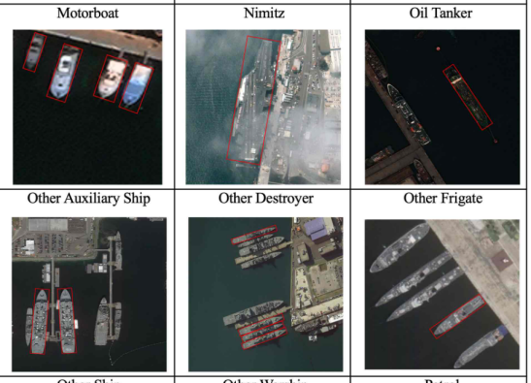

数据集下载地址：<https://pan.baidu.com/share/init?surl=x6zrw39aOzohEBo1MM0RQQ>

（密码：h2qk）

1. **UnityShip** 数据集：

这是一个合成的航拍图像数据集，专为船舶识别设计。它包含超过100,000张合成图像和194,054个船舶实例，涵盖了10个类别和79种不同的船型，以及不同的时间段、天气环境和海拔高度。这个数据集为深度学习模型提供了大量的训练数据，有助于提高模型的泛化能力。

下载数据集地址：<https://pan.baidu.com/s/1x6zrw39aOzohEBo1MM0RQQ> （密码：ship）